**ДНІПРОВСЬКИЙ НАЦІОНАЛЬНИЙ УНІВЕРСИТЕТ ІМЕНІ ОЛЕСЯ ГОНЧАРА**

**Факультет прикладної математики**

**Кафедра математичного забезпечення ЕОМ**

**Звіт з лабораторної роботи №4 з дисципліни «Архітектура, модулі та компоненти програмних систем »**

**на тему: «Робота з файловою системою у мовах програмування високого рівня»**

**Виконала:**

**Студентка групи ПЗ-23-2**

**Іванюк К. В.**

**Робота з вказаним каталогом (передається як параметр утиліти)**

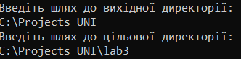

**Робота з вказаними файлами за шаблоном (наприклад, *.exe)**



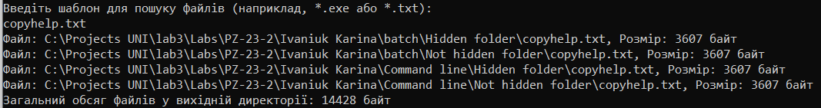

**Програма формує коди завершення**

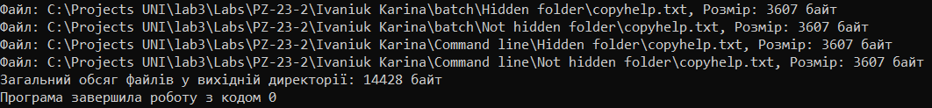

**(Коректно відпрацьована програма)**

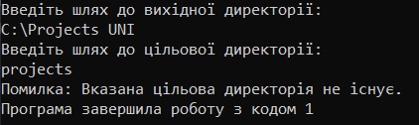

**(Оскільки вказаної директорії projects не існує, програма завершує роботу з кодом 1)**